中华人民共和国有色金属行业标准
YS
YS/T 285-XXXX
代替 YS/T 285-1998

代替
铝电解用预焙阳极
（预审稿）

XXXX-XX-XX 发布
XXXX-XX-XX 实施
国家发展和改革委员会发布

前 言
本标准是对YS/T 285-1998《铝电解用预焙阳极》的修订，此次修订考虑了我国炭素生产实际情况和产品出口的需要，参照美国、德国、俄罗斯等国的标准及订货要求，本着科学、合理、适用的原则而编制的。
本标准与YS/T 285-1998相比，主要有如下变动：
1、取消了牌号TY-3；
2、对原标准部分理化性能指标值进行了修改；
3、增加了CO₂反应性残极率作为常规指标；
4、增加了抗折强度、热导率、空气渗透率、空气反应性、微量元素含量作为参考指标。
5、取消原标准中附录A，理化性能试验方法直接采用行标规定。
本标准由全国有色标准化技术委员会提出。
本标准由全国有色标准化技术委员会归口。
本标准由中国铝业河南分公司、山东晨阳碳素股份有限公司负责起草。
本标准由 参加负责起草。
本标准主要起草人： 。
本标准所代替标准的历次版本发布情况为：
YS/T 285-1994、YS/T 285-1998。

铝电解用预焙阳极

1 范围
本标准规定了铝电解用预焙阳极的要求、试验方法、检验规则、包装、运输、贮存等。
本标准适用于铝电解用预焙阳极。

2 规范性引用文件
下列文件中的条款通过本标准的引用而成为本标准的条款。凡是注日期的引用文件，其随后所有的修改单（不包括勘误的内容）或修订版均不适用于本标准，然而，鼓励根据本标准达成协议的各方研究是否可使用这些文件的最新版本。凡是不注日期的引用文件，其最新版本适用于本标准。
GB/T 8170 数值修约规则
YS/T 62.3 铝用碳素材料取样方法 第3部分 预焙阳极
YS/T 63.2 铝用碳素材料检测方法 第2部分 阴极炭块和预焙阳极室温电阻率的测定
YS/T 63.3 铝用碳素材料检测方法 第3部分 热导率的测定 比较法
YS/T 63.4 铝用碳素材料检测方法 第4部分 热膨胀系数的测定
YS/T 63.7 铝用碳素材料检测方法 第7部分 表观密度的测定 尺寸法
YS/T 63.8 铝用碳素材料检测方法 第8部分 二甲苯中密度的测定 比重瓶法
YS/T 63.10 铝用碳素材料检测方法 第10部分 空气渗透率的测定
YS/T 63.11 铝用碳素材料检测方法 第11部分 空气反应性的测定 质量损失法
YS/T 63.12 铝用碳素材料检测方法 第12部分 预焙阳极CO₂反应性的测定 质量损失法
YS/T 63.14 铝用碳素材料检测方法 第14部分 抗折强度的测定 三点法
YS/T 63.15 铝用碳素材料检测方法 第15部分 耐压强度的测定
YS/T 63.16 铝用碳素材料检测方法 第16部分 微量元素的测定 X射线荧光光谱分析方法
YS/T 63.19 铝用碳素材料检测方法 第19部分 灰分的测定

3 要求
3.1 产品分类
电解用预焙阳极按理化性能分为2个牌号：TY-1、TY-2。
3.2 理化性能
电解用预焙阳极理化性能应符合表1的规定。
表1 预焙阳极的理化性能
名称 | 指 标
名称 | TY-1 | TY-2
体积密度，g/cm³ ≥ | 1.55 | 1.50
真密度，g/cm³ ≥ | 2.04 | 2.00
电阻率，µΩm ≤ | 55 | 60
抗压强度，MPa ≥ | 35.0 | 30.0
热膨胀系数，10⁻⁶K ≤ | 5.0 | 6.0
CO₂反应性，% 残极率 ≥ | 83.0 | 80.0
灰分 ≤ | 0.5 | 0.8
3.2.1 表中数值修约按GB/T 8170的规定执行。
3.2.2 对于有残极返回生产的产品灰分要求，由供需双方协商。
3.2.3 抗折强度、热导率、空气渗透率、空气反应性和微量元素含量（钒、镍、硅、铁、钠、钙）作为参考指标，不作常规检测。需方如对预焙阳极的性能指标和微量元素含量有特殊要求时，可由供需双方商定。
3.3 预焙阳极的尺寸及允许偏差
预焙阳极的尺寸及允许偏差应符合以下规定：
a）长度，不大于±1.0%；
b）宽度，不大于±1.5%；
c）高度，不大于±3.0%。
d）不直度不大于长度的1%。
注：预焙阳极的规格由供需双方商定。
3.4 外观
3.4.1 成品表面粘接的填充料必须清理干净。
3.4.2 成品表面的氧化面面积不得大于该表面面积的20％，深度不得超过20mm。
3.4.3 成品掉角、掉棱应符合以下规定（参见图1）：
图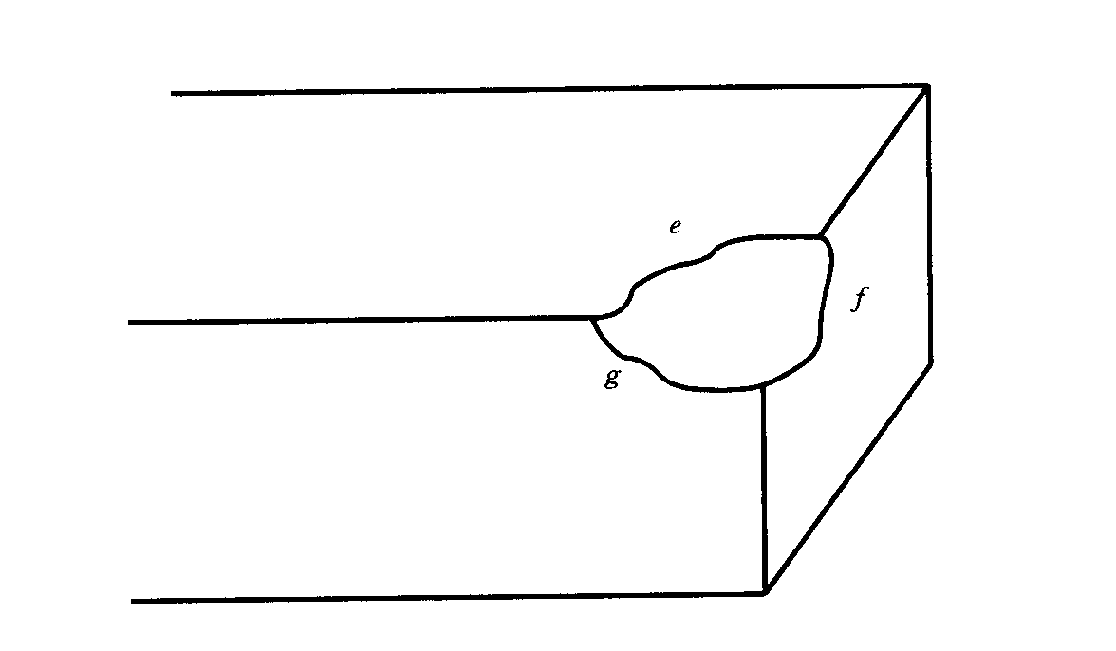1
a）掉角(处截面三角形周长)e＋f＋g不大于450mm；
b）掉角(处截面三角形周长)e＋f＋g在100～450mm之间的不得多于两处，小于100mm的不计；
c）掉棱长度不大于400mm，深度不大于60mm；
d）掉棱长度在100～400mm，深度不大于60mm的不得多于两处；长度小于100mm，深度小于60mm的忽略不计。
3.4.4 碳碗内裂纹或连接碳碗的孔边缘裂纹长度不大于100mm，最大宽度不大于1mm，孔与孔之间不允许有连通裂纹。
3.4.5 每块碳阳极总的缺损碳碗数不多于两个。每个碳碗内棱缺损不多于两处，棱缺损不大于其面积的1/2，小于1/3的忽略不计。
3.4.6 碳碗底面凸起高度不大于15mm。
3.4.7 大面裂纹直线长度不大于400mm，最大宽度不大于1mm，数量不多于3处。端面裂纹直线长度不大于200mm，最大宽度不大于1mm，数量不多于2处。阳极表面裂纹直线长度小于100mm，宽度小于1mm的忽略不计。
3.4.8 表面鼓包或缺损周长不大于300mm，高度或深度不大于50mm，数量不多于2处。
3.5 取样阳极应作为成品处理。
4 试验方法
4.1 理化性能检验方法
4.1.1 体积密度的检验按YS/T 63.7《铝用碳素材料检测方法 第7部分 表观密度的测定 尺寸法》的规定进行。
4.1.2 真密度的检验按YS/T 63.8《铝用碳素材料检测方法 第8部分 二甲苯中密度的测定 比重瓶法》的规定进行。
4.1.3 电阻率的检验按YS/T 63.2《铝用碳素材料检测方法 第2部分 阴极炭块和预焙阳极室温电阻率的测定》的规定进行。
4.1.4 抗压强度的检验按YS/T 63.15《铝用碳素材料检测方法 第15部分 耐压强度的测定》的规定进行。
4.1.5 热膨胀系数的检验按YS/T 63.4《铝用碳素材料检测方法 第4部分 热膨胀系数的测定》的规定进行。
4.1.6 CO₂反应性的检验按YS/T 63.12《铝用碳素材料检测方法 第12部分 预焙阳极CO₂反应性的测定 质量损失法》的规定进行。
4.1.7 灰分的检验按YS/T 63.19《铝用碳素材料检测方法 第19部分 灰分的测定》的规定进行。
4.1.8 抗折强度的检验按YS/T 63.14《铝用碳素材料检测方法 第14部分 抗折强度的测定 三点法》的规定进行。
4.1.9 热导率的检验按YS/T 63.3《铝用碳素材料检测方法 第3部分 热导率的测定 比较法》的规定进行。
4.10 空气渗透率的检验按YS/T 63.10《铝用碳素材料检测方法 第10部分 空气渗透率的测定》的规定进行。
4.1.11 空气反应性的检验按YS/T 63.11《铝用碳素材料检测方法 第11部分 空气反应性的测定 质量损失法》的规定进行。
4.1.12 微量元素含量检验按YS/T 63.16《铝用碳素材料检测方法 第16部分 微量元素的测定 X射线荧光光谱分析方法》的规定进行。
4.2 尺寸及允许偏差测量方法
铝电解用预焙阳极的尺寸及允许偏差用相应精度的测量工具进行测量。
4.3 外观质量检验方法
铝电解用预焙阳极的表面缺陷的尺寸用相应精度的测量工具进行测量，其他外观质量用肉眼检查。
5 检验规则
5.1 检查和验收
5.1.1 铝电解用预焙预焙阳极应由供方技术监督部门进行检验，保证产品质量符合本标准（或订货合同）的规定，并填写质量证明书。
5.1.2 需方应对收到的产品按本标准的规定进行检验，如检验结果与本标准（或订货合同）的规定不符时，应在收到产品之日起1个月内向供方提出，由供需双方协商解决。
5.2 组批
铝电解用预焙预焙阳极应成批提交验收，批量不超过100块或按合同约定。
5.3 检验项目
每批成品应进行理化性能的常规指标、尺寸及允许偏差、外观质量的检验。供需双方在合同中约定的性能参考指标也应同时进行检验。尺寸及允许偏差、外观质量必须逐块检查。
5.4 仲裁取样
铝电解用预焙阳极的仲裁取样按YS/T 62.3《铝用碳素材料取样方法 第3部分 预焙阳极》的规定进行。
5.5 检验结果的判定
5.5.1 理化性能分析结果中有试样不合格时，应从该批产品中另取双倍数量的试样进行重复试验，若复验结果仍不合格，则判该批产品不合格。
5.5.2 尺寸及允许偏差、外观质量不符合本标准规定时，按块判不合格。
6 标志、包装、运输、贮存
6.1 包装
铝电解用预焙阳极产品一般用塑料薄膜简易包装，或由供需双方商定其他方式包装。
6.2 运输、贮存
铝电解用预焙阳极在运输、贮存过程中应保持清洁、干燥，避免受潮、破损。
6.3 质量证明书
每批产品应附有质量证明书，其上注明：
a）供方名称；
b）产品名称、规格和牌号；
c）批号；
d）净重和块数；
e）性能分析结果和技术监督部门印记；
f）本标准编号；
g）出厂日期。
7 订货单（或合同）内容
本标准所列材料的订货单（或合同）内应包括下列内容：
a）产品名称。
b）规格和牌号。
c）数量。
d）本标准编号。
e）本标准要求的其他需要在合同中注明的内容。

